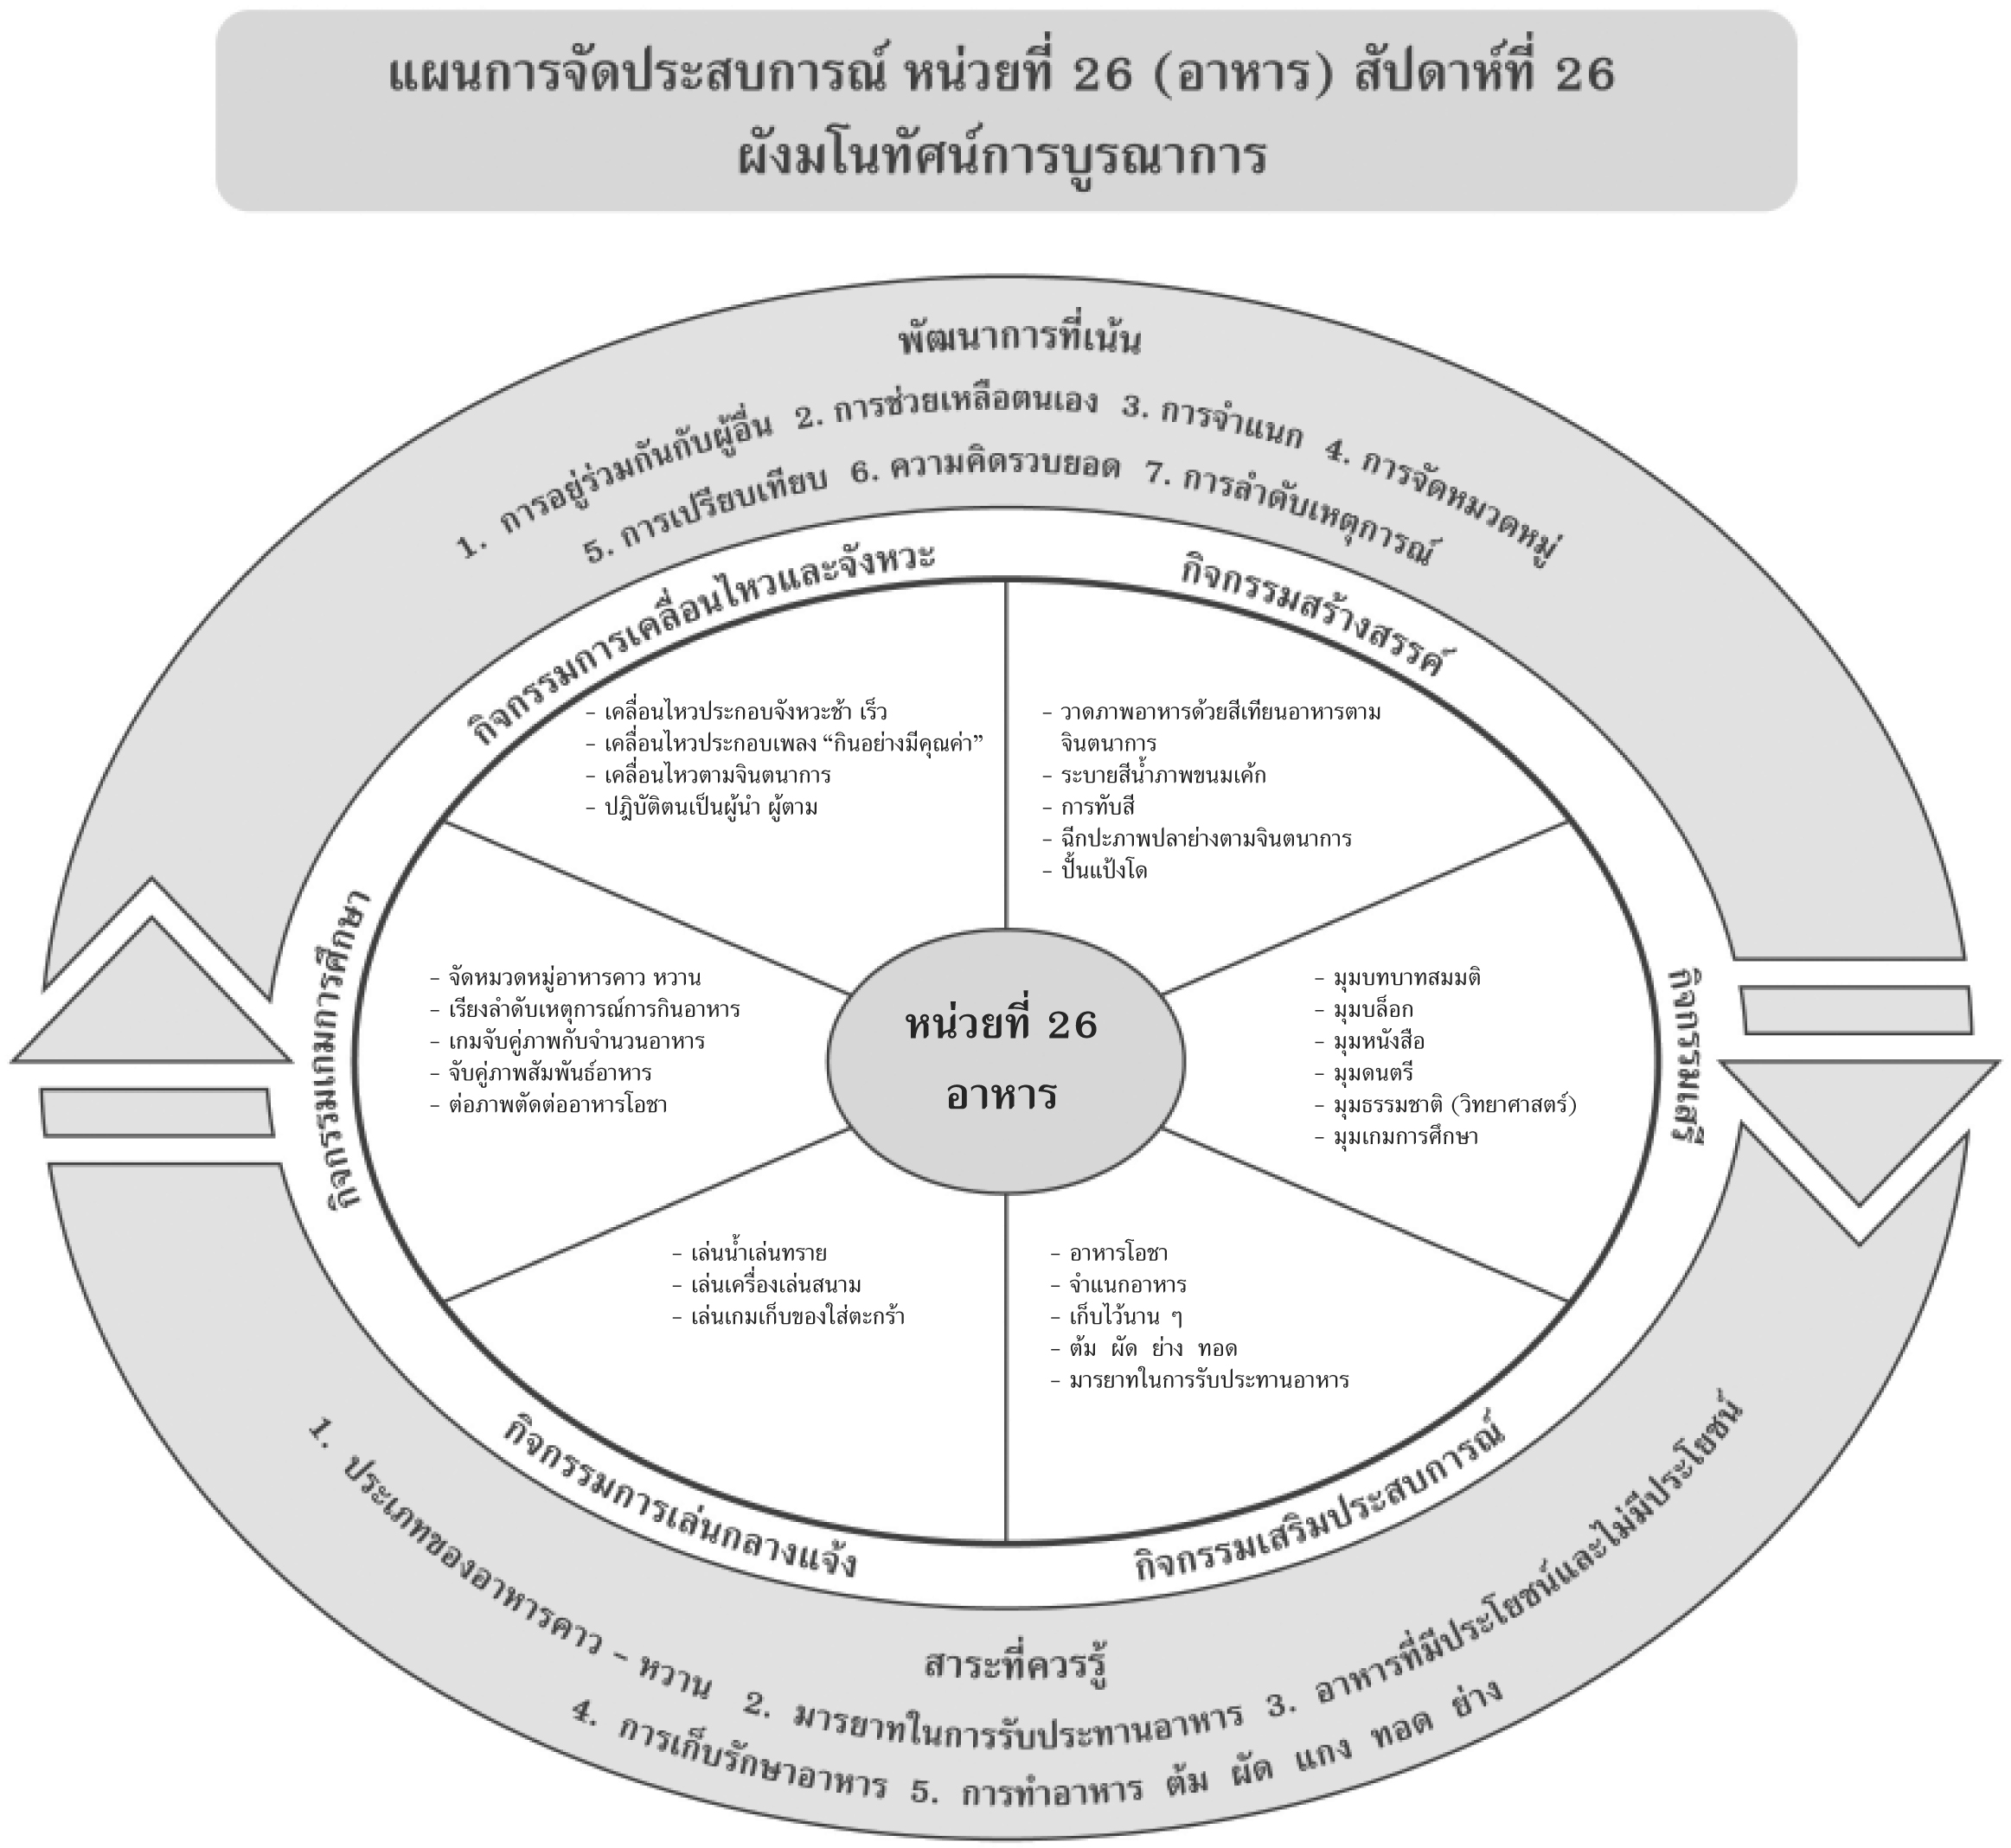
แผนที่ 1 เรื่อง อาหารโอชา วันที่ 1 สัปดาห์ที่ 26 วันที่.............. เดือน.......................................พ.ศ. .............
กิจกรรมการเคลื่อนไหวและจังหวะ | กิจกรรมเสริมประสบการณ์ | กิจกรรมสร้างสรรค์ | กิจกรรมเกมการศึกษา
จุดประสงค์การเรียนรู้  1. เคลื่อนไหวส่วนต่างๆ ของ ร่างกายได้  2. ฟังและปฏิบัติตามสัญญาณได้  สาระการเรียนรู้  ประเภทของอาหารคาว-หวาน  กิจกรรม  1. กิจกรรมพื้นฐานให้เด็กเคลื่อนไหวร่างกายไป ทั่วๆ บริเวณอย่างอิสระตามจังหวะ เมื่อได้ยินสัญญาณ “หยุด” ให้หยุดเคลื่อนไหว ทันที  2. เด็กทำท่าประกอบเพลง “กินอย่างมีคุณค่า”  สื่อการเรียนรู้  1. แทมมารีน  2. เพลง “กินอย่างมีคุณค่า” เพลงประกอบการเรียนการสอน ชุดที่ 1 (ปสม.)  การประเมินผล  สังเกตจากความสนใจและมีความสุขกับศิลปะดนตรีและการเคลื่อนไหว | จุดประสงค์การเรียนรู้  1. บอกประเภทอาหารคาวหวานได้  2. เล่าประสบการณ์การรับ ประทานอาหารได้  สาระการเรียนรู้  ประเภทของอาหารคาว-หวาน  กิจกรรม  1. เด็กและครูร่วมกันร้องเพลง “กินอย่างมีคุณค่า”  2. เด็กและครูร่วมกันสนทนาถึงเนื้อหาในเพลง “กินอย่างมีคุณค่า”  3. เด็กออกมาเล่าประสบการณ์การรับประทานอาหารของตนเองให้เพื่อนฟัง  4. เด็กดูภาพขนมทองหยอดและปลาทอดและร่วมกันสนทนาถึงความแตกต่างของอาหารทั้ง 2 ชนิด ว่าทองหยอดเป็นอาหารหวาน ปลาทอดเป็นอาหารคาว  5. เด็กทำกิจกรรมในหนังสือกิจกรรมพัฒนาความพร้อมปฐมวัย แบบบูรณาการ อนุบาล 3 เล่ม 2  สื่อการเรียนรู้  1. เพลง “กินอย่างมีคุณค่า”  2. ภาพขนมทองหยอด  3. ภาพปลาทอด  4. หนังสือกิจกรรมพัฒนาความพร้อมปฐมวัยฯ เล่ม 2 (ปสม.)  การประเมินผล  1. สังเกตจากการตอบคำถาม  2. สังเกตจากการเล่าประสบการณ์ของเด็ก | จุดประสงค์การเรียนรู้  1. การปฏิบัติตามข้อตกลงในการเล่นได้  2. เล่นน้ำ เล่นทรายได้  3. เก็บอุปกรณ์และล้างทำความสะอาดได้  สาระการเรียนรู้  ประเภทของอาหารคาว-หวาน  กิจกรรม  1. เด็กและครูร่วมกันสนทนาถึงการเล่นน้ำและเล่นทรายอย่างปลอดภัย  2. เด็กทำกิจกรรมเล่นน้ำ – เล่นทรายร่วมกับเพื่อน  3. เด็กเก็บอุปกรณ์ และล้างทำความสะอาดเมื่อเล่นเสร็จแล้ว  สื่อการเรียนรู้  1. ทราย  2. น้ำ  3. ของเล่น  การประเมินผล  1. สังเกตจากการร่วมกิจกรรมของเด็ก  2. สังเกตจากการปฏิบัติตามข้อตกลงของเด็กในการเล่น | จุดประสงค์การเรียนรู้  จัดหมวดหมู่อาหารคาวหวานได้  สาระการเรียนรู้  ประเภทของอาหารคาว-หวาน  กิจกรรม  1. เด็กและครูร่วมกันสนทนาถึงการเล่นเกม “จัดหมวดหมู่อาหารคาว หวาน”  2. เด็กเล่นเกม “จัดหมวดหมู่อาหารคาว หวาน”  สื่อการเรียนรู้  เกม “จัดหมวดหมู่อาหารคาว หวาน”  การประเมินผล  1. ตรวจผลงานของเด็ก  2. สังเกตจากการร่วมกิจกรรมของเด็ก
แผนที่ 2 เรื่อง จำแนกอาหาร วันที่ 2 สัปดาห์ที่ 26 วันที่.............. เดือน.......................................พ.ศ. .............
กิจกรรมการเคลื่อนไหวและจังหวะ | กิจกรรมเสริมประสบการณ์ | กิจกรรมสร้างสรรค์ | กิจกรรมเกมการศึกษา
จุดประสงค์การเรียนรู้  1. เคลื่อนไหวส่วนต่าง ๆ ของร่างกายได้  2. ฟังและปฏิบัติตามสัญญาณได้  สาระการเรียนรู้  การจำแนกอาหาร  กิจกรรม  1. กิจกรรมพื้นฐาน ให้เด็กเคลื่อนไหวร่างกายไปทั่วๆ บริเวณอย่างอิสระตามจังหวะ เมื่อได้ยินสัญญาณหยุดให้หยุดเคลื่อนไหวทันที  2. เด็กเคลื่อนไหวประกอบเพลง “อาหารดีมีประโยชน์”  สื่อการเรียนรู้  เพลง “อาหารดีมีประโยชน์” เพลงประกอบการเรียนการสอน ชุดที่ 3 (ปสม.)  การประเมินผล  สังเกตจากความสนใจและมีความสุขกับศิลปะดนตรีและการเคลื่อนไหว | จุดประสงค์การเรียนรู้  1. ร่วมสนทนากับเพื่อนได้  2. จำแนกประเภทอาหารได้  สาระการเรียนรู้  การจำแนกอาหาร  กิจกรรม  1. เด็กออกมาคลำของในกล่องปริศนาและบอกถึงรูปร่างลักษณะให้เพื่อนทายว่าเป็นอะไร (น้ำอัดลม)  2. เด็กและครูร่วมกันเฉลยของในกล่องปริศนาว่าเป็นกระป๋องน้ำอัดลม เด็กและครูร่วมกันสนทนาถึงโทษของน้ำอัดลม  3. เด็กทำกิจกรรมในหนังสือกิจกรรมพัฒนาความพร้อมปฐมวัย แบบบูรณาการ อนุบาล 3 เล่ม 2  สื่อการเรียนรู้  1. น้ำอัดลม  2. กล่องปริศนา  3. อาหารของจริง  4. หนังสือกิจกรรมพัฒนา ความพร้อมปฐมวัยฯ  เล่ม 2 (ปสม.)  การประเมินผล  1. สังเกตจากการสนใจเรียนรู้สิ่งต่าง ๆ รอบตัวของเด็ก  2. สังเกตจากการตอบคำถามของเด็ก | จุดประสงค์การเรียนรู้  1. ระบายสีน้ำภาพขนมเค้กได้  2. บอกผลงานที่ทำได้  3. เก็บวัสดุเข้าที่เมื่อใช้ได้  สาระการเรียนรู้  การจำแนกอาหาร  กิจกรรม  1. แบ่งเด็กออกเป็นกลุ่ม และอธิบายขั้นตอนการระบายภาพสีน้ำ  2. เด็กทำกิจกรรมระบายสีน้ำภาพขนมเค้กทีละกลุ่ม  3. เด็กร่วมกันเก็บอุปกรณ์เข้าที่เมื่อใช้เสร็จ  สื่อการเรียนรู้  1. ภาพขนมเค้ก  2. สีน้ำ  3. พู่กัน  การประเมินผล  1. ตรวจผลงานของเด็ก  2. สังเกตจากการจัดเก็บอุปกรณ์ของเด็ก | จุดประสงค์การเรียนรู้  จับคู่ภาพกับจำนวนอาหารได้  สาระการเรียนรู้  การจำแนกอาหาร  กิจกรรม  1. เด็กและครูร่วมกันสนทนาถึงการเล่นเกม “จับคู่ภาพกับจำนวนอาหาร”  2. เด็กเล่น “เกมจับคู่ภาพกับจำนวนอาหาร”  สื่อการเรียนรู้  เกม “จับคู่ภาพกับจำนวน อาหาร”  การประเมินผล  1. ตรวจผลงานของเด็ก  2. สังเกตจากการร่วม กิจกรรมของเด็ก
แผนที่ 3 เรื่อง เก็บไว้นาน วันที่ 3 สัปดาห์ที่ 26 วันที่.............. เดือน.......................................พ.ศ. .............
กิจกรรมการเคลื่อนไหวและจังหวะ | กิจกรรมเสริมประสบการณ์ | กิจกรรมสร้างสรรค์ | กิจกรรมการเล่นกลางแจ้ง
จุดประสงค์การเรียนรู้  1. เคลื่อนไหวส่วนต่างๆ ของร่างกายได้  2. ฟังและปฏิบัติตามสัญญาณได้  สาระการเรียนรู้  วิธีการเก็บรักษาอาหาร  กิจกรรม  1. กิจกรรมพื้นฐาน ให้เด็กเคลื่อนไหวร่างกายไปทั่วๆบริเวณห้องเรียน  2. เมื่อได้ยินสัญญาณ “หยุด” ให้หยุดเคลื่อนไหวพร้อมกับทำท่าสัตว์ต่างๆ ที่เด็กชอบ เช่น ลิง เสือ กระต่าย เป็นต้น  สื่อการเรียนรู้  แทมมารีน  การประเมินผล  สังเกตจากความสนใจและมีความสุขกับศิลปะดนตรีและการเคลื่อนไหว | จุดประสงค์การเรียนรู้  1. ร่วมสนทนากับเพื่อนได้  2. บอกวิธีการเก็บรักษาอาหารไว้รับประทานนานๆ ได้  3. ทำกิจกรรมร่วมกับเพื่อนได้  สาระการเรียนรู้  วิธีการเก็บรักษาอาหาร  กิจกรรม  1. เด็กดูกล้วยตากที่ครูนำมาและร่วมกันสนทนาถึงการนำกล้วยมาทำกล้วยตาก  2. เด็กและครูสนทนาถึงการนำอาหารมาแปรรูปเก็บไว้รับประทานนานๆ โดยการตาก การอบ การดอง การเชื่อม การกวน  3. เด็กออกมาจับคู่ภาพกับคำ กล้วยกับแสงแดด สับปะรดกับการกวน มะม่วงกับการดอง  4. เด็กทำกิจกรรมในหนังสือกิจกรรมพัฒนาความพร้อมปฐมวัย แบบบูรณาการ อนุบาล 3 เล่ม 2  สื่อการเรียนรู้  1. กล้วยตาก  2. ภาพกับคำ  3. หนังสือกิจกรรมพัฒนา ความพร้อมปฐมวัยฯ  เล่ม 2 (ปสม.)  การประเมินผล  1. สังเกตจากความสนใจเรียนรู้สิ่งต่างๆ รอบตัวของเด็ก  2. สังเกตจากการบอกวิธีการเก็บรักษาอาหารของเด็ก | จุดประสงค์การเรียนรู้  1. ทับสีตามจินตนาการอย่างอิสระได้  2. บอกชื่อผลงานได้  3. เก็บวัสดุเข้าที่เมื่อใช้เสร็จได้  สาระการเรียนรู้  วิธีการเก็บรักษาอาหาร  กิจกรรม  1. แบ่งเด็กออกเป็นกลุ่มและอธิบายขั้นตอนการทับสี  2. เด็กทำกิจกรรมการทับสี  3. เด็กร่วมกันเก็บอุปกรณ์เข้าที่เมื่อใช้เสร็จ  สื่อการเรียนรู้  1. สีน้ำ  2. พู่กัน  3. กระดาษ A4  การประเมินผล  1. ตรวจผลงานของเด็ก  2. สังเกตจากการจัดเก็บอุปกรณ์ของเด็ก | จุดประสงค์การเรียนรู้  1. ปฏิบัติตามข้อตกลงในการเล่นได้  2. เล่นเครื่องเล่นสนามได้  3. เล่นร่วมกับเพื่อนได้  สาระการเรียนรู้  วิธีการเก็บรักษาอาหาร  กิจกรรม  1. เด็กและครูร่วมกันสนทนาถึงการเล่นเครื่องเล่นสนามอย่างปลอดภัย  2. เด็กเล่นเครื่องเล่นสนามร่วมกับเพื่อน  สื่อการเรียนรู้  เครื่องเล่นสนาม  การประเมินผล  1. สังเกตจากการเล่นร่วมกับเพื่อนของเด็ก  2. สังเกตจากการปฏิบัติตามข้อตกลงในการเล่นของเด็ก
แผนที่ 4 เรื่อง ต้ม ผัด ย่าง ทอด วันที่ 4 สัปดาห์ที่ 26 วันที่.............. เดือน.......................................พ.ศ. .............
กิจกรรมการเคลื่อนไหวและจังหวะ | กิจกรรมเสริมประสบการณ์ | กิจกรรมสร้างสรรค์ | กิจกรรมเกมการศึกษา
จุดประสงค์การเรียนรู้  1. เคลื่อนไหวส่วนต่างๆ ของร่างกายได้  2. ฟังและปฏิบัติตามสัญญาณได้  3. ทำท่าทางประกอบเพลงได้  สาระการเรียนรู้  วิธีการประกอบอาหารและการทำอาหารประเภท ต้ม ผัด แกง ทอด ย่าง  กิจกรรม  1. กิจกรรมพื้นฐาน ให้เด็กเคลื่อนไหวร่างกายไปทั่วๆ บริเวณอย่างอิสระตามจังหวะเมื่อได้ยินสัญญาณหยุดให้หยุดทันที  2. เด็กทำท่าประกอบเพลง “กินอย่างมีคุณค่า”  สื่อการเรียนรู้  1. แทมมารีน  2. เพลง “กินอย่างมีคุณค่า” เพลงประกอบการเรียนการสอน ชุดที่ 1 (ปสม.)  การประเมินผล  สังเกตจากความสนใจและมีความสุขกับศิลปะดนตรีและการเคลื่อนไหว | จุดประสงค์การเรียนรู้  1. ทายภาพปริศนาได้  2. สนทนาร่วมกับเพื่อนได้  3. บอกวิธีการประกอบอาหารได้  สาระการเรียนรู้  วิธีการประกอบอาหารและการทำอาหารประเภท ต้ม ผัด แกง ทอด ย่าง  กิจกรรม  1. เด็กออกมาเปิดภาพปริศนาทีละภาพและร่วมกันทายว่าเป็นภาพอะไร  2. เด็กและครูร่วมกันเฉลยภาพปริศนา เป็นภาพไก่ย่างและร่วมกันสนทนาถึงการประกอบอาหารด้วยการต้ม ย่าง ผัด ทอด  3. เด็กออกมาแสดงบทบาทสมมุติให้เพื่อนทายว่าตนเองกำลังประกอบอาหารด้วยวิธีใด  4. เด็กทำกิจกรรมในหนังสือกิจกรรมพัฒนาความพร้อมปฐมวัย แบบบูรณาการ อนุบาล 3 เล่ม 2  สื่อการเรียนรู้  1. ภาพปริศนา ไก่ย่าง  2. ภาพอาหาร ย่าง ทอด ผัด ต้ม  3. หนังสือกิจกรรมพัฒนา ความพร้อมปฐมวัยฯ  เล่ม 2 (ปสม.)  การประเมินผล  1. สังเกตจากความสนใจเรียนรู้สิ่งต่างๆ รอบตัวของเด็ก  2. สังเกตจากการบอกวิธีการประกอบอาหารของเด็ก | จุดประสงค์การเรียนรู้  1. ฉีกปะภาพปลาย่างตามจินตนาการได้  2. บอกชื่อผลงานได้  3. เก็บวัสดุอุปกรณ์เข้าที่เมื่อใช้เสร็จได้  สาระการเรียนรู้  วิธีการประกอบอาหารและการทำอาหารประเภท ต้ม ผัด แกง ทอด ย่าง  กิจกรรม  1. แบ่งเด็กออกเป็นกลุ่ม แจกอุปกรณ์ตามกลุ่มที่แบ่ง อธิบายขั้นตอนการฉีกปะ  2. เด็กฉีกปะภาพปลาย่างตามจินตนาการ  3. เด็กเก็บวัสดุอุปกรณ์หลังจากใช้เสร็จ  สื่อการเรียนรู้  1. กระดาษ A4  2. กระดาษสี  3. กาว  การประเมินผล  1. ตรวจผลงานของเด็ก  2. สังเกตจากการจัดเก็บอุปกรณ์ของเด็ก | จุดประสงค์การเรียนรู้  ต่อภาพตัดต่ออาหารโอชาได้  สาระการเรียนรู้  วิธีการประกอบอาหารและการทำอาหารประเภท ต้ม ผัด แกง ทอด ย่าง  กิจกรรม  1. เด็กและครูร่วมกันสนทนาถึงการเล่นเกม “ภาพตัดต่ออาหารโอชา”  2. เด็กเล่นเกม “ภาพตัดต่ออาหารโอชา”  สื่อการเรียนรู้  เกม “ภาพตัดต่ออาหารโอชา”  การประเมินผล  1. ตรวจผลงานของเด็ก  2. สังเกตจากการทำกิจกรรมของเด็ก
แผนที่ 5 เรื่อง มารยาทในการรับประทานอาหาร วันที่ 5 สัปดาห์ที่ 26 วันที่.............. เดือน.......................................พ.ศ. .............
กิจกรรมการเคลื่อนไหวและจังหวะ | กิจกรรมเสริมประสบการณ์ | กิจกรรมสร้างสรรค์ | กิจกรรมการเล่นกลางแจ้ง
จุดประสงค์การเรียนรู้  1. เคลื่อนไหวส่วนต่าง ๆ ของร่างกายได้  2. ฟังและปฏิบัติตามสัญญาณได้  สาระการเรียนรู้  มารยาทในการรับประทานอาหาร  กิจกรรม  1. กิจกรรมพื้นฐาน ให้เด็กเคลื่อนไหวร่างกายไปทั่วบริเวณอย่างอิสระตามจังหวะเมื่อได้ยินสัญญาณหยุดให้หยุดเคลื่อนไหวทันที  2. ปฏิบัติกิจกรรมผู้นำ ผู้ตาม ตามจังหวะช้า เร็ว  สื่อการเรียนรู้  แทมมารีน  การประเมินผล  สังเกตจากความสนใจและมีความสุขกับศิลปะดนตรีและการเคลื่อนไหว | จุดประสงค์การเรียนรู้  1. สนทนาร่วมกับเพื่อนได้  2. บอกมารยาทบนโต๊ะอาหารได้  3. ทำกิจกรรมร่วมกับเพื่อนได้  สาระการเรียนรู้  มารยาทในการรับประทานอาหาร  กิจกรรม  1. เด็กและครูร่วมกันร้องเพลง “กินอย่างมีคุณค่า”  2. เด็กและครูร่วมกันสนทนาถึงเนื้อหาในเพลง “กินอย่างมีคุณค่า”  3. เด็กและครูร่วมกันสนทนาถึงมารยาทบนโต๊ะอาหารที่ควรปฏิบัติ เช่น ไม่คุยกันขณะรับประทานอาหาร ไม่เล่นกันขณะรับประทานอาหาร  4. เด็กเล่นเกมส่งบอลประกอบเพลง “กินอย่างมีคุณค่า” เพลงหยุดที่ใครให้บอกมารยาทบนโต๊ะอาหารมา 1 อย่าง  5. เด็กทำกิจกรรมในหนังสือกิจกรรมพัฒนาความพร้อมปฐมวัยฯ แบบบูรณาการอนุบาล 3 เล่ม 2  สื่อการเรียนรู้  1. เพลง “กินอย่างมีคุณค่า” เพลงประกอบการเรียนการสอนชุดที่ 1 (ปสม.)  2. ลูกบอล  3. หนังสือกิจกรรมพัฒนาความพร้อมปฐมวัยฯ เล่ม 2 (ปสม.)  การประเมินผล  1. สังเกตจากความสนใจเรียนรู้สิ่งต่างๆ รอบตัวของเด็ก  2. สังเกตจากการบอกมารยาทในการรับประทาน อาหารของเด็ก | จุดประสงค์การเรียนรู้  1. ปั้นแป้งโดตามจินตนาการได้  2. บอกชื่อผลงานที่ทำได้  3. เก็บวัสดุอุปกรณ์เข้าที่เมื่อใช้เสร็จได้  สาระการเรียนรู้  มารยาทในการรับประทานอาหาร  กิจกรรม  1. แบ่งเด็กออกเป็นกลุ่ม และแจกแป้งโดกับอุปกรณ์ตามกลุ่มที่แบ่งไว้อธิบายขั้นตอนการปั้นแป้งโด  2. เด็กทำกิจกรรมปั้นแป้งโด ตามจินตนาการ  สื่อการเรียนรู้  แป้งโด  การประเมินผล  1. ตรวจผลงานของเด็ก  2. สังเกตจากการจัดเก็บอุปกรณ์ของเด็ก | จุดประสงค์การเรียนรู้  1. ปฏิบัติตามข้อตกลงในการเล่นได้  2. เล่นเกมเก็บของใส่ตะกร้าได้  สาระการเรียนรู้  มารยาทในการรับประทานอาหาร  กิจกรรม  1. แบ่งเด็กออกเป็น 2 กลุ่มและอธิบายขั้นตอนการเล่นเกม “เก็บของใส่ตะกร้า”  2. เด็กเล่นเกม “เก็บของใส่ตะกร้า” ร่วมกับเพื่อน  สื่อการเรียนรู้  1. ตะกร้า  2. ของเล่น  การประเมินผล  สังเกตจากการเล่นของเด็ก

แบบบันทึกผลการประเมินพัฒนาการ
หน่วยที่ 26 เรื่อง อาหาร
ชื่อ...............................................................................ชั้น...................เลขที่...................วันที่ประเมิน................................................
พัฒนาการด้านอารมณ์-จิตใจ
รายการประเมิน | ผลการประเมิน
รายการประเมิน | ดี | พอใช้ | ปรับปรุง
1. สนใจและมีความสุขในการทำกิจกรรม
ทางด้านศิลปะการระบายสีนํ้า
2. มีคุณธรรมจริยธรรมและจิตใจที่ดีงาม

พัฒนาการด้านร่างกาย
รายการประเมิน | ผลการประเมิน
รายการประเมิน | ดี | พอใช้ | ปรับปรุง
1. ใช้กล้ามเนื้อเล็กในการฉีกปะภาพตามจินตนาการ
2. เคลื่อนไหวร่างกายประกอบเพลง “กินอย่างมีคุณค่า” ได้

พัฒนาการทางสังคม
รายการประเมิน | ผลการประเมิน
รายการประเมิน | ดี | พอใช้ | ปรับปรุง
1. เลือกรับประทานอาหารที่มีประโยชน์
ต่อตนเองได้
2. รับประทานอาหารร่วมกับผู้อื่นได้

พัฒนาการด้านสติปัญญา
รายการประเมิน | ผลการประเมิน
รายการประเมิน | ดี | พอใช้ | ปรับปรุง
1. บอกประเภทของอาหารคาวหวานได้
2. บอกวิธีการเก็บรักษาอาหารไว้นานๆได้
3. บอกวิธีการประกอบอาหารได้

เกณฑ์การประเมิน
ระดับคุณภาพดี พฤติกรรมที่สามารถทำได้อย่างมั่นคง แม่นยำ
ระดับคุณภาพพอใช้ พฤติกรรมที่สามารถทำได้แต่ยังไม่มั่นคง แม่นยำเท่าที่ควร
ระดับคุณภาพดีปรับปรุง พฤติกรรมที่สามารถทำได้บางส่วน ควรได้รับ
การส่งเสริมมากขึ้น

ข้อเสนอแนะของผู้ปกครอง
.........................................................................................
.........................................................................................
.........................................................................................
.........................................................................................

ข้อเสนอแนะของครู
.........................................................................................
.........................................................................................
.........................................................................................
.........................................................................................

